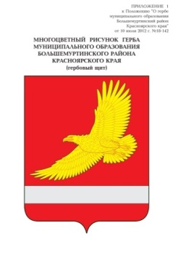

АДМИНИСТРАЦИЯ БОЛЬШЕМУРТИНСКОГО РАЙОНА

КРАСНОЯРСКОГО КРАЯ

ПОСТАНОВЛЕНИЕ

22.10. 2024 пгт. Большая Мурта № 550

О подготовке проекта внесения изменений в правила землепользования и застройки Айтатского, Бартатского, Верх-Казанского, Еловского, Ентаульского, Межовского, Предивинского, Раздольненского, Российского, Таловского, Юксеевского сельсоветов Большемуртинского района Красноярского края

В соответствии со  статьей 33 Градостроительного кодекса Российской Федерации, представлением Прокуратуры Большемуртинского района от 18.04.2024 № 07-01-2024/Прдп95-20040015, учитывая информацию Прокуратуры Большемуртинского района от 06.08.2024 № 07-06-2024/397-24-20040015 об изменениях законодательства, требующих правового регулирования, заключениями публичных слушаний и Уставом Большемуртинского района ПОСТАНОВЛЯЮ:

1. Разработать проект внесения изменений в правила землепользования и    застройки Айтатского, Бартатского, Верх-Казанского, Еловского, Ентаульского, Межовского, Предивинского, Раздольненского, Российского, Таловского, Юксеевского сельсоветов Большемуртинского района Красноярского края изложив в новой редакции.

2. Направить проекты внесения изменений в правила землепользования и застройки Айтатского, Бартатского, Верх-Казанского, Еловского, Ентаульского, Межовского, Предивинского, Раздольненского, Российского, Таловского, Юксеевского сельсоветов Большемуртинского района Красноярского края в представительный орган местного самоуправления – Большемуртинский районный Совет депутатов.

3. Контроль за исполнением настоящего постановления возложить на заместителя Главы района Миронова Д.В.

4. Постановление вступает в силу после его официального опубликования (обнародования) в установленном порядке.

Глава района В.В. Вернер